元素保存

1. 使用uiautomatorviewer获取定位元素
2. 保存在qmtvAppAuto\res\elements目录下，创建一个Excel文件，最好是以页面来保存定位元素，如首页：命名为HomePage.xlsx,然后将首页下需要用到的定位元素放在HomePage.xlsx文件内。

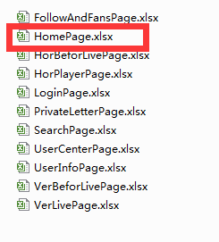

1. 能用ID定位尽量使用ID定位，在HomePage文件中保存定位元素，别名前面加上[Android]或[Ios],定位方式根据元素来选择。
2. 注意中间不能有空行

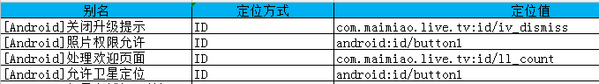

运行步骤

1. 在qmtvAppAuto\res\testcases\android目录下创建测试用例。最好以功能模块命名，如：HorGiftCase.xlsx(横屏礼物)名字别太长。

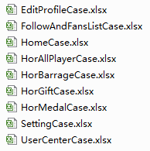

1. 每个case文件内，第一个表为Actions，主要放置当前类需要用到的驱动关键字。如这里面的关键字无法满足你用例步骤的需求，可以自行添加，添加完成后需要在程序superaction类下添加对应的关键字，和AppiumUtil类下添加对应的方法。

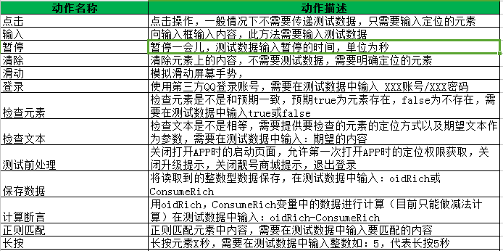

1. 用例表的命名：按照功能Case文件，在里面每一个sheet代表一个用例。命名按照001_homecase，002_homecase。以此类推



4.添加操作步骤，选择你要操作的动作，如点击某个元素。元素定位：格式为HomePage.[Android]搜索按钮，HomePage为元素保存的文件名，加上 . 来分割，[Android]搜索按钮，代表元素别名

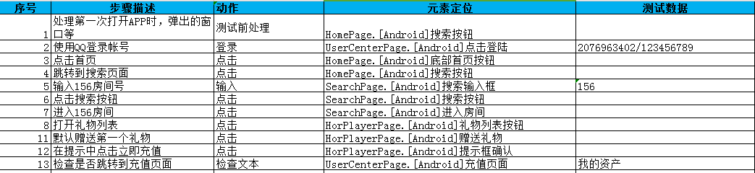

创建测试类

元素和操作步骤写完后，就可以创建测试类了，在eclipse中运行，CreateTestClass类，会自动创建好测试类，创建完后，点右键选择刷新一下项目

运行程序

1. 先启动appium服务器，在cmd中输入 appium -a127.0.0.1 -p4723 --no-reset 启动服务器
2. 连接手机到电脑，需要开发者模式，确认手机deviceID设置是否正确

2.在eclipse中的testng.xml文件中添加刚刚创建好的测试类，然后运行此文件，就开始运行了